
PONEDELJEK, 16. 11. 2020

MATEMATIKA

PRIMERJAM ŠTEVILA PO VELIKOSTI
Več, manj, enako
Učenec ima 2 modri in 3 rdeče kocke.
Navodilo: Kocke na različne načine postavljajte v dva stolpca tako, da bodo kocke enake barve v istem stolpcu.
Kaj ugotovite? (Da stolpca nista enako visoka; da je en stolpec višji/nižji od drugega.)
V prvi stolpec postavijo 2 kocki, v drugega 3.
Učenci obe števili primerjajo in ugotovijo, da je 2 manj kot 3. Med oba stolpca postavite znak < (napišite ga prosim na list oz. karton) in preberite:
DVE JE MANJ KOT TRI.
Nato postavijo 3 kocke v prvi stolpec, v drugega 2 kocki.
Učenci obe števili primerjajo in ugotovijo, da je 3 več kot 2. Med oba stolpca postavite znak > (napišite ga prosim na list oz. karton) in preberite:
TRI JE VEČ KOT DVE.
Nato postavijo v prvi stolpec 2 kocki in v drugega 2 kocki. Oba stolpiča primerjajo in ugotovijo, da sta enaka. Med oba stolpca postavite znak = (napišite ga prosim na list oz. karton) in preberite:
DVE JE ENAKO DVE.
DZ str. 56
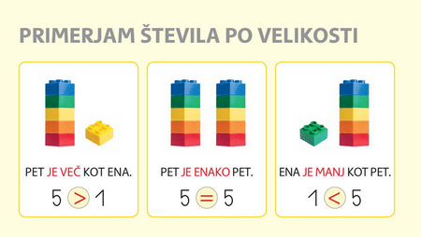

Danes je za učence NOVA snov, zato bodo verjetno potrebovali več vaše pomoči. Lepo prosim, če jim v KARO zvezek napišete naslov PRIMERJAM ŠTEVILA PO VELIKOSTI in nato naj učenci narišejo (prerišejo) zgornjo skico, ki jo imajo tudi v DZ.
DZ 1, str. 56
Naloga na rumenem polju
Učenci si ogledajo sliko. Povejo, kaj je na sliki in koliko je česa. Preberejo zapise.
1. naloga
Preberejo znak. Preberemo navodilo in se pogovorimo o načinu reševanja.
Skupaj rešimo prvi primer: Preštejemo ptice na prvi sliki in ugotovimo, da je v okencu že napisano število ptic, preštejemo ptice na drugi sliki in v okence pod sliko napišemo število. Povemo, da bomo v rumen krožec vpisali ustrezen znak.
Rešijo nalogo.
DZ 1, str. 57
2. in 3. naloga
Po navodilu rešijo nalogo. Rešitve glasno preberejo.
 Ponovim
Ponovijo orientacijo LEVO/DESNO. Preberejo znak. Preberemo navodilo v oblačkih in se pogovorimo o načinu reševanja – kje in kako pobarvati. Najprej bomo rešili levi del slike – pri dečku. Preberemo navodilo v oblačku, učenci rešijo. Preverimo rešitev. Preberemo navodilo v oblačku pri deklici, učenci rešijo. Preverimo rešitev.

SLOVENŠČINA
NA IZLET – zgodba ob nizu sličic
Pogovarjajte se o sprehodih/izletih.
Učenci pripovedujejo o svojih doživetjih, izkušnjah, občutkih.
Kako se počutite na izletu? Ali si želite, da bi šli večkrat/manjkrat na izlet? Kaj vam je najbolj/najmanj všeč na izletu?
- Prosim preberite jim zgodbo o družinskih članih, ki so odšli na nedeljski izlet.
Bil je lep jesenski dan. Dedek in babica sta prišla po Evo in Anžeta, da gredo skupaj na izlet. S seboj so vzeli psička Bilija. Na izlet so se odpeljali z avtom. Odšli so v park. V parku so imeli psička Bilija pripetega na vrvici. Hodili so po poti. V parku so si ogledali razstavo buč. Znaki so jih opozarjali, da se buč na razstavi ne sme dotikati. Eva in Anže sta odšla do možica iz buč. Dedka sta prosila, da ju z njim fotografira. Ko ju je želel fotografirati, je dedku spodrsnilo. Kmalu bi padel. Torbica, v kateri je imel fotoaparat, je padla na travo. Eva je torbico dedku pobrala. Odšli so do igral, kjer sta se Eva in Anže igrala. Dedek in babica sta sedela na klopi in ju opazovala. Ob izhodu iz parka so si vsi kupili sladoled.
Anže in Eva sta svojo zgodbo povedala ilustratorju, on pa je vse to narisal.
Vprašamo: Kaj mislite, kaj je narisal? Ali se je na izletu zgodilo kaj zanimivega, nepričakovanega, lepega …? Učenci pripovedujejo.
DZ 1, str. 58, 59
1. naloga Preberemo naslov. Učenci preberejo znak in povejo, kaj pomeni. Preberemo navodilo. Ogledajo si slike. Poimenujemo osebe na sliki: deklica Eva, deček Anže, babica in dedek. S pomočjo vprašanj vodimo usmerjeno branje slike. Učenci odgovarjajo na vprašanja.
1. slika Kdo je prišel po Evo in Anžeta? Kdo jim je pomahal v pozdrav?
2. slika Kam so odšli? Katero žival so imeli s seboj? Mimo katerega znaka so odšli? Zakaj je bil psiček na povodcu?
3. slika Kaj so si ogledali? Kakšen znak je bil poleg buč? Kaj meniš, da je dejal dedek Anžetu?
4. slika Kje sta se fotografirala Anže in Eva? Kam se je splazil psiček? Kakšne volje sta bila Anže in Eva?
5. slika Kaj se je zgodilo dedku, ko je fotografiral? Kaj se je zgodilo s fotoaparatom? Kateri znak je na sliki?
6. slika Kdo je dedku pobral fotoaparat? Kakšne volje je bil dedek? Kaj meniš, zakaj? Kaj sta dela Anže in babica?
7. slika Kam so odšli po fotografiranju? Kaj je delala Eva? Kaj je počel Anže? Kje sta bila dedek in babica? Kaj je počel psiček? Kateri znak opaziš?
8. slika Kam so odšli ob zaključku ogleda parka? Kaj so kupili? Kakšne volje so bili?
  - Ob sličicah sami pripovedujejo svojo zgodbo.
  - Predstavijo svoje mnenje o besedilu. Vprašamo:
Ali naslov ustreza besedilu/sličicam? Ali smo ob slikah povedali vse o izletu? Smo kaj dodali/spremenili? Kako bi zgodbo nadaljevali?
Učenci še povedo zaključek zgodbe, ki ga sami oblikujejo.

DRAGI MOJI. VZEMITE SI ČAS ZA ODMOR. RAZGIBAJTE SE IN SE SPROSTITE. NATO NADALJUJTE Z DELOM.

SPOZNAVANJE OKOLJA
ŽIVA BITJA IN ŽIVLJENJSKA OKOLJA
Razvrščanje živih bitij po lastnem kriteriju:
PRILOGA:
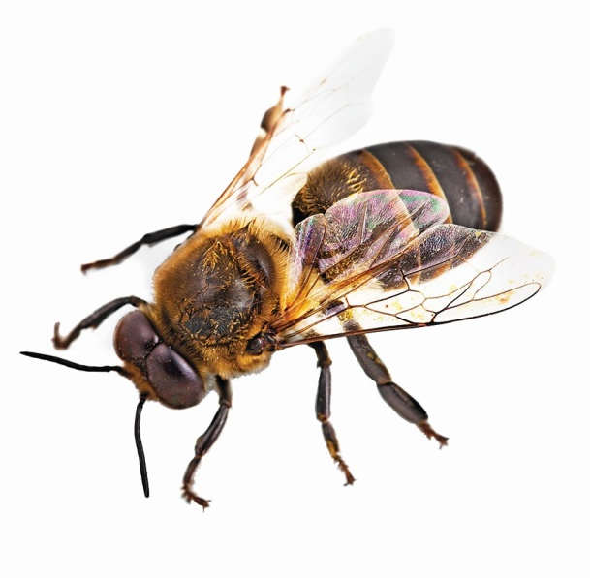 | 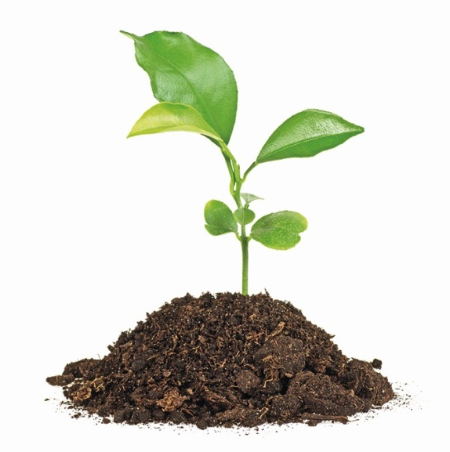
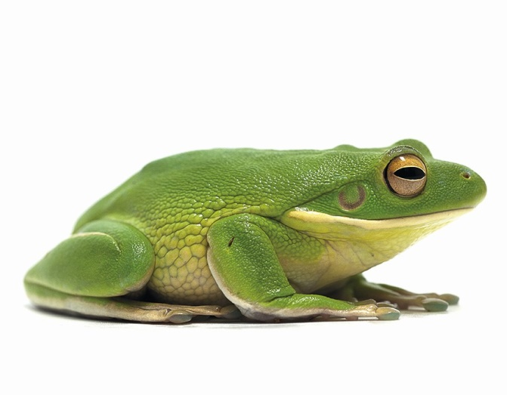 | 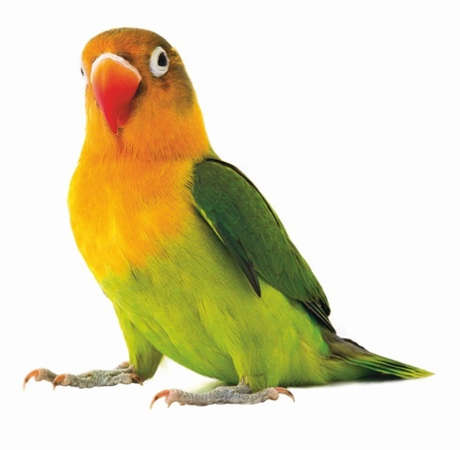
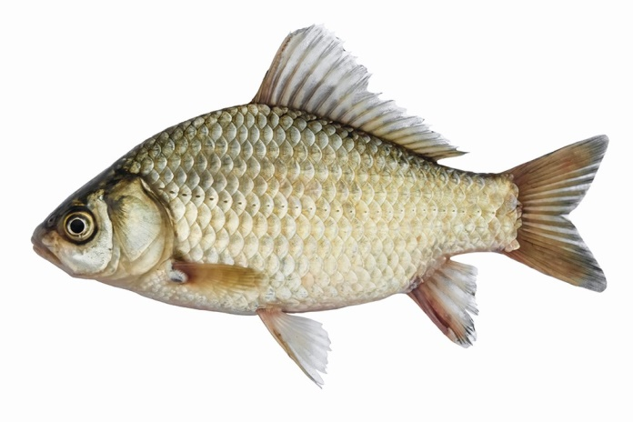 | 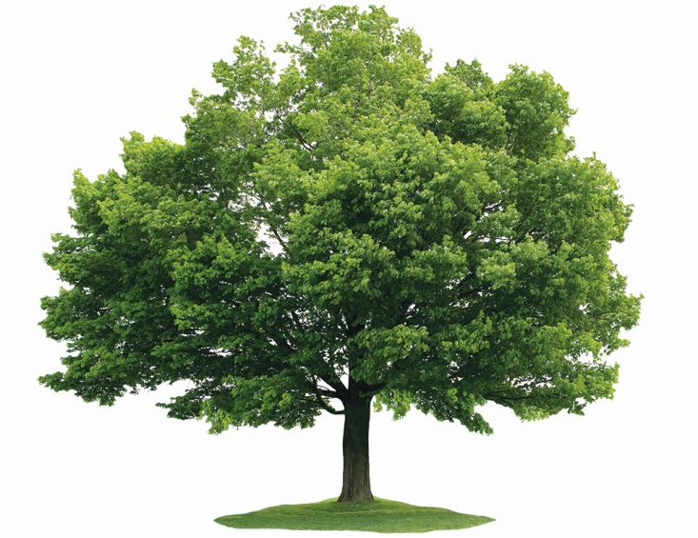

Učenci naj ugotovijo, po kateri lastnosti se bitja na fotografijah razlikujejo in naj jih glede na to razvrstijo. Učenci predstavijo svoje razporeditve in jih utemeljijo. Spodbudimo jih, naj poiščejo čim več različnih lastnosti za razvrščanje (npr. je zelene barve/ni zelene barve, ima krila/nima kril, živi v vodi/ne živi v vodi, ima noge/nima nog …).
Učenci naj fotografije razvrstijo tudi glede na kriterij je rastlina/ni rastlina. Učenci predstavijo svoje rešitve in pojasnijo, po čem se rastline in živali ločijo med seboj.
DZ, str. 25
Zgornja naloga Učenci si ogledajo fotografiji in opišejo, kako deklica skrbi za rože in kako skrbi deček za psa. Ugotovijo, da tako rastline kot živali za življenje nujno potrebujejo vodo.
Spodnja naloga Učenci obkrožijo fotografije rastlin. Povedo, da niso obkrožili živali in pojasnijo, po čem so ločili rastline od živali.
DZ, str. 26
Zgornja naloga Učenci si ogledajo fotografije. Povedo, katera življenjska okolja so predstavljena.
Za vsako od njih povedo, kaj se jeseni v njih dogaja ter naštejejo čim več rastlin in živali, ki živijo v teh življenjskih okoljih.
Učenci naj poskusijo našteti še kakšna druga življenjska okolja (reka, morje, puščava, gore, jame …). Razmislijo naj tudi, zakaj npr. lisica živi v gozdu in ne v sadovnjaku, jezeru, puščavi.
Spodnja naloga Učenci obkrožijo fotografije rastlin in živali glede na to, v katerem okolju živijo. Pri tem uporabijo enako barvo, kot je obrobljena fotografija njihovega življenjskega okolja pri zgornji nalogi. Možnih je več rešitev. Po potrebi nudite pomoč pri reševanju naloge.

GLASBENA UMETNOST
Ponovijo že znane pesmi.

LEP JESENSKI POZDRAV.

UČITELJICA MOJCA

